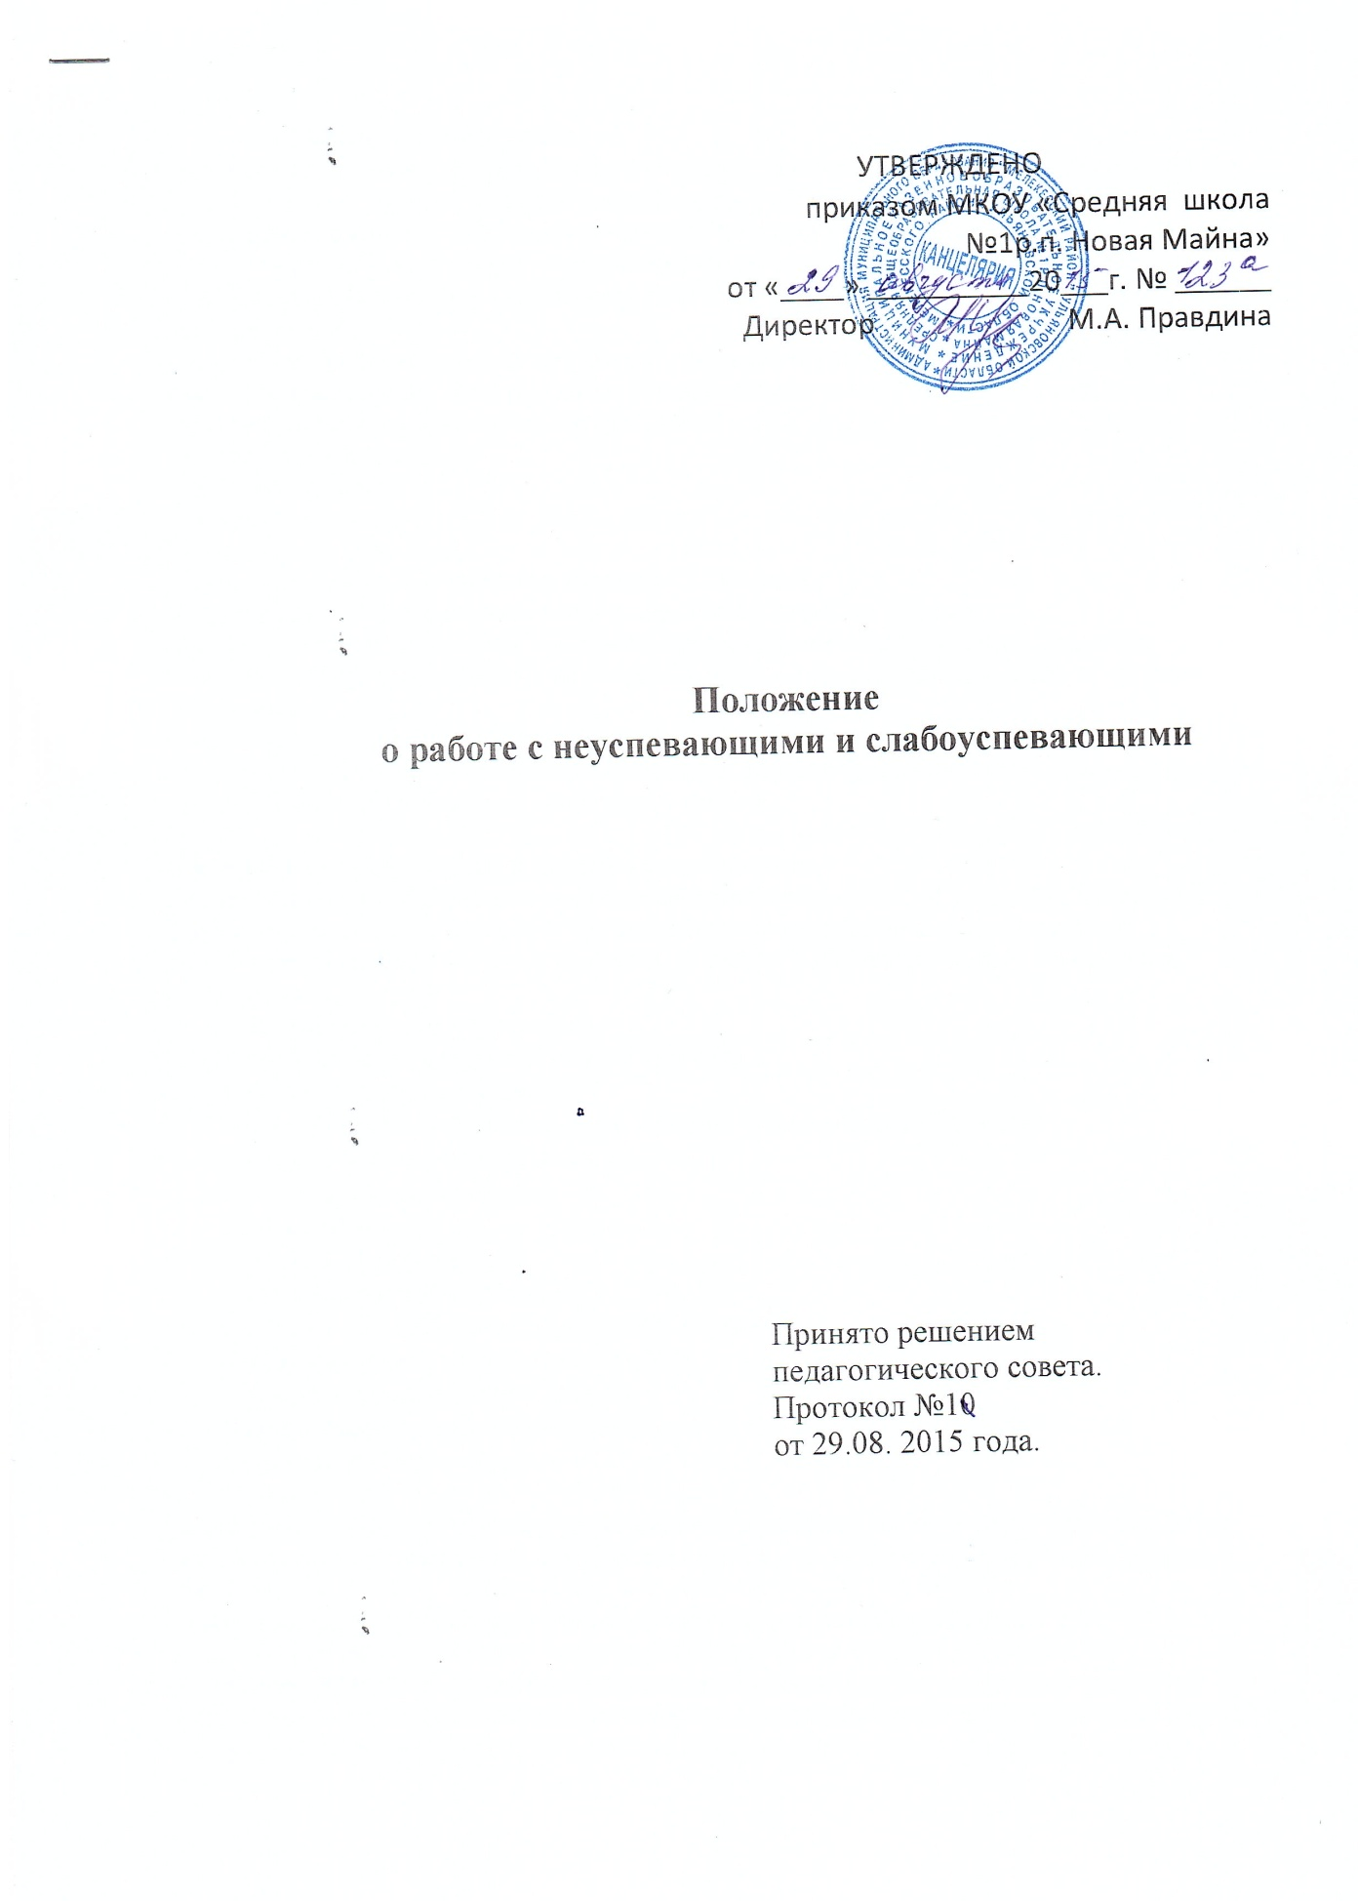

1.Общие положения.
Настоящее положение разработано педагогическим советом МКОУ «Средняя школа №1 р.п. Новая Майна», с целью повышения успеваемости отдельных учащихся и школы в целом.
Ученик может отставать в обучении по разным зависящим и независящим от него причинам:
-часто дети с диагнозом обучаются в общеобразовательных классах в связи с отсутствием коррекционных классов или нежеланием родителей перевести ребенка в специализированный класс или школу;
- педагогическая запущенность: отсутствие у ребенка наработанных обще-учебных умений и навыков за предыдущие годы обучения: низкая техника чтения, техника письма, счета, отсутствие навыков самостоятельности в работе и др.;
- неблагополучная семья;
- проблема «улицы»;
- прогулы;
Цели:
-ликвидация пробелов в знаниях у учащихся в обучении;
-создание условий для успешного индивидуального развития ученика.
Задачи: выявление возможных причин снижения успеваемости учащихся, принятие комплексных мер, направленных на снижение неудовлетворительных оценок за четверть.
2.Участники
В реализации цели и задач данного положения по работе со слабоуспевающими и неуспевающими учащимися принимают участие: администрация школы, учитель-предметник, классный руководитель, ученик, родители учащегося.

3.Содержание деятельности классного руководителя.
3.1.Выявлять объективные причины неуспеваемости учащегося. В установке конкретных причин неуспеваемости классному руководителю должны помочь школьные узкие специалисты (психолог, логопед, социальный педагог), родители ученика, он сам и его одноклассники.
Возможные причины неуспеваемости:
- Пропуски уроков без уважительной причины
- Пропуски занятий по болезни
- Слабое общее физическое развитие, наличие хронических заболеваний
- Задержка психического развития.
- Недостаточная работа дома
- Слабые способности
- Нежелание учить предмет
- Недостаточная работа на уроке
- Необъективность выставления оценок на уроке
- Предвзятое отношение учителя на уроке
- Большой объем домашнего задания
- Недостаточное внимание учителя
- Высокий уровень сложности
- Другое
3.2.В случае пропусков учеником уроков провести индивидуальную работу по выяснению причин отсутствия, немедленно проинформировать родителей через дневник или другим способом.
3.3.В случае недобросовестного выполнения учащимся домашнего задания или недостаточной работы на уроке провести профилактическую беседу с родителями.
3.4.В случае указания учащимся на завышение объема домашнего задания обсудить этот вопрос с учителем – предметником или обратиться к администратору, курирующему данный предмет, чтобы проверить соответствие домашнего задания соответствующим нормам.

4.Содержание деятельности учителя-предметника.
4.1. Проводить диагностику учащегося в начале учебного года с целью выявления уровня обучаемости, учитывать индивидуальные и возрастные особенности ребенка.
4.2. Использовать на уроках различные виды опроса (устный, индивидуальный, письменный, компьютерное и бланковое тестирование и т. д.) для объективности получения результата.
4.3. Регулярно и систематически опрашивать учащихся, не допуская скопления оценок в конце четверти.
4.4. Комментировать каждую оценку ученика (необходимо отмечать недостатки ответа, чтобы учащийся мог их устранять в дальнейшем) доброжелательно и корректно.
4.5. Учитель-предметник после первичного контроля должен отрабатывать тему на уроке с учащимися, показавшими низкий результат, после чего можно проводить повторный контроль знаний.
4.6. Учитель-предметник не должен опрашивать ученика или давать ему контрольную работу в первый день занятий (после отсутствия в школе по болезни или уважительной причине).
4.7. Учитель-предметник для устранения пробелов в знаниях должен определить время, за которое учащийся должен освоить пропущенную тему, и в случае затруднения проконсультировать его.
4.8. Учитель-предметник должен выставлять полученные учащимися неудовлетворительные оценки в дневник с целью своевременного контроля со стороны родителей или лиц, их заменяющих.
4.9. Учитель-предметник должен дать возможность учащемуся сдать пройденный материал в виде проверочной работы или собеседования не менее чем за неделю до окончания четверти.
4.10. Учитель-предметник обязан поставить в известность классного руководителя или непосредственно родителей ученика о понижении успеваемости учащегося.
4.11. Учитель-предметник не должен снижать оценку учащемуся за плохое поведение на уроке, в этом случае он должен использовать другие методы воздействия на ученика.
4.12. При выполнении п. п. 4 и отсутствии положительного результата, учитель имеет право выставить учащемуся за четверть неудовлетворительную оценку.
Документация учителя-предметника
Учитель-предметник должен разработать план корректирующих действий (например, приложение №1) , включая и учитывая:
- создание благоприятной атмосферы на уроке;
- оказание своевременной помощи в виде дополнительных занятий и организации работы помощников-консультантов;
- изменение форм и методов учебной работы на уроках, с целью преодоления пассивности обучающихся и превратить их в активный субъект деятельности. Использовать для этого обучающие игры;
- освободить школьников от страха перед ошибками, создавая ситуацию свободного выбора и успеха;
- формировать и развивать рефлексивные действия контроля и оценки;
- ориентировать детей на ценности: человек, семья, отечество, труд, знания, культура, мир, которые охватывают важнейшие стороны деятельности;
- культивировать физическое развитие и здоровый образ жизни.
Учитель-предметник ведет следующую документацию по работе с неуспевающими детьми:
· график индивидуальной работы со слабоуспевающими, неуспевающими на учебный год;
· задания по ликвидации пробелов в знаниях;
· индивидуальные тетради для дополнительных занятий;
· отчет учителя-предметника по работе со слабоуспевающими, неуспевающими учащимися (сдается ежемесячно) по форме:
Ф. И.О. ученика | Причины неуспеваемости (учитель указывает самостоятельно выявленные  причины) | Использованы виды опроса | Формы  ликвидации пробелов | Результат  работы
При отсутствии положительного результата учитель докладывает администрации школы о низкой успеваемости учащегося и о проделанной работе в следующей форме:
Ф. И.О. ученика | Причины неуспеваемости (учитель указывает самостоятельно выявленные причины) | Использованы виды  опроса | Формы ликвидации  пробелов | Сроки сдачи материалов | Информация классному руководителю (дата) | Информация родителям (дата) | Результат работы

5.Содержание деятельности ученика.
5.1.Регулярно выполнять домашние задания.
5.2.Письменные задания своевременно предоставлять на проверку
учителю-предметнику.
5.3.Работать в течение урока и выполнять все виды упражнений и
заданий, предложенных учителем.
5.4.Ученик, пропустивший урок без уважительной причины, должен
самостоятельно изучить учебный материал, но в случае затруднения
может обратиться к учителю за консультацией.
5.5.Предоставлять дневник учителю по первому требованию.
6.Содержание деятельности родителей.
6.1. Родители обязаны явиться в школу по требованию учителя или классного руководителя.
6.2. Родители обязаны контролировать выполнение домашнего задания учеником и его посещение школы.
6.3. Родители обязаны помогать ребенку в освоении пропущенного учебного материала путем самостоятельных занятий или консультаций с учителем-предметником в случае отсутствия ребенка на уроках по болезни или другим уважительным причинам.
6.4. Родители имеют право посещать уроки, по которым учащийся показывает низкий результат с разрешения директора школы.
6.5. Родители имеют право обращаться за помощью к классному руководителю, психологу, педагогу-организатору, администрации школы.
6.6. В случае уклонения родителей от своих обязанностей оформляются материалы на ученика и его родителей в комиссию по делам несовершеннолетних и защите прав детей с целью принятия административных мер наказания к родителям.
7. Организация деятельности психологической службы
7.1. Психолог обязан провести индивидуальную беседу с учащимся с целью выявления проблем учащегося при обращении классного руководителя.
7.2. В случае обращения классного руководителя по выявлению причин низкой успеваемости учащегося школьный психолог разрабатывает систему методик, определяющих их причины.
7.3. Психолог дает рекомендации по развитию данного ребенка
7.4. О результатах диагностик психолог докладывает классному руководителю и администрации в виде аналитической справки.
8. Организация деятельности администрации школы.
8.1. Контролирует деятельность всех звеньев учебного процесса по работе со слабоуспевающими, неуспевающими учащимися.
8.2 Администрация школы ведет следующую документацию:
- положение о работе со слабоуспевающими, неуспевающими учащимися;
- план работы со слабоуспевающими и неуспевающими учащимися;
- общий список слабоуспевающих, неуспевающих учащихся;
- общий график проведения индивидуальных занятий со слабоуспевающими, неуспевающими учащимися на четверть;
- график посещения уроков, индивидуальных занятий учителей-предметников со слабоуспевающими, неуспевающими учащимися;
- справки по работе со слабоуспевающими, неуспевающими учащимися;
8.3. Администрация школы составляет аналитическую справку по итогам года о работе педагогического коллектива со слабоуспевающими, неуспевающими, учащимися группы «риска».
8.4. В случае неэффективности принятых мер администрация школы организует работу Совета профилактики, психолого-педагогического консилиума на который приглашается учащийся и его родители для решения дальнейшего вопроса об обучении.
8.5. решение об оставлении слабоуспевающего, неуспевающего учащегося на повторный курс обучения принимает педагогический совет.
9. О контроле за соблюдением данного Положения
9.1. Общий контроль за соблюдением данного Положения осуществляют заместители директора школы по учебной работе.
10. Срок действия Положения
10.1. Настоящее положение является бессрочным.
10.2. Дополнения и изменения в данное положение вносятся решением педагогического совета.

Приложение №1

План работы с неуспевающими учащимися
Мероприятия | Срок
1. Проведение контрольного среза знаний учащихся
класса по основным разделам учебного материала
предыдущих лет обучения. Цель:
а) Определение фактического уровня знаний ребёнка.
б) Выявление в знаниях учеников пробелов, которые
требуют быстрой ликвидации.

2. Установление причин отставания учащегося через
беседы со школьными специалистами: классным
руководителем, медсестрой (врачом), логопедом, встречи
с отдельными родителями и, обязательно, в ходе беседы с
самим ребенком.

3.Ликвидирование пробелов в знаниях, выявленных в ходе  проверочных работ. Проведение повторной проверки  знаний. | В течение  учебного года.
4. Использование дифференцированного подхода при  организации самостоятельной работы на уроке.  Включение посильных индивидуальных заданий для  данного ученика, фиксирование в плане урока. | В течение  учебного года.
5.Использование на уроках различных видов опроса  (устный, письменный, индивидуальный и др.) для  объективности результата. | В течение  учебного года.
6.Регулярно и систематически опрашивать, выставляя  оценки своевременно, не допуская скопления оценок в  конце четверти, когда ученик уже не имеет возможности  их исправить. | В течение  учебного года.
7.Поставить в известность родителей ученика о  недостаточном качестве усвоения учебного материала. | В течение  учебного года.
8. Вести обязательный тематический учет знаний  слабоуспевающих учащихся класса, по возможности вести  тематический учет знаний по предмету детей всего класса. | В течение  учебного года.
9. Проводить дополнительные (индивидуальные) занятия  для слабоуспевающих и учащихся имеющих одну тройку.  Учить детей навыкам самостоятельной работы. | В течение  учебного года.

План индивидуальной работы со слабоуспевающими учащимися и
учащимися, имеющими одну тройку по предмету.
ФИО учителя.....................................................................
Фамилия, имя ученика (класс)........................................................
Предмет..................................................................
Пробелы в знаниях уч-ся (тема, проблема)........................................... ..............

Планируемые мероприятия. | Сроки их реализации.
1 .Индивидуальные дополнительные  занятия. | Тематика занятий.
2.Дифференцированные задания. | Указать методическое пособие.
3 .Дифференцированный контроль знаний. | Сроки. Темы.
4.Работа с дневником и тетрадью.

5.Консультации для родителей. | Дата. Тема.
6.Создание ситуации успеха на уроке

